HORIZONKNIT
FB100 Utility
Руководство пользователя
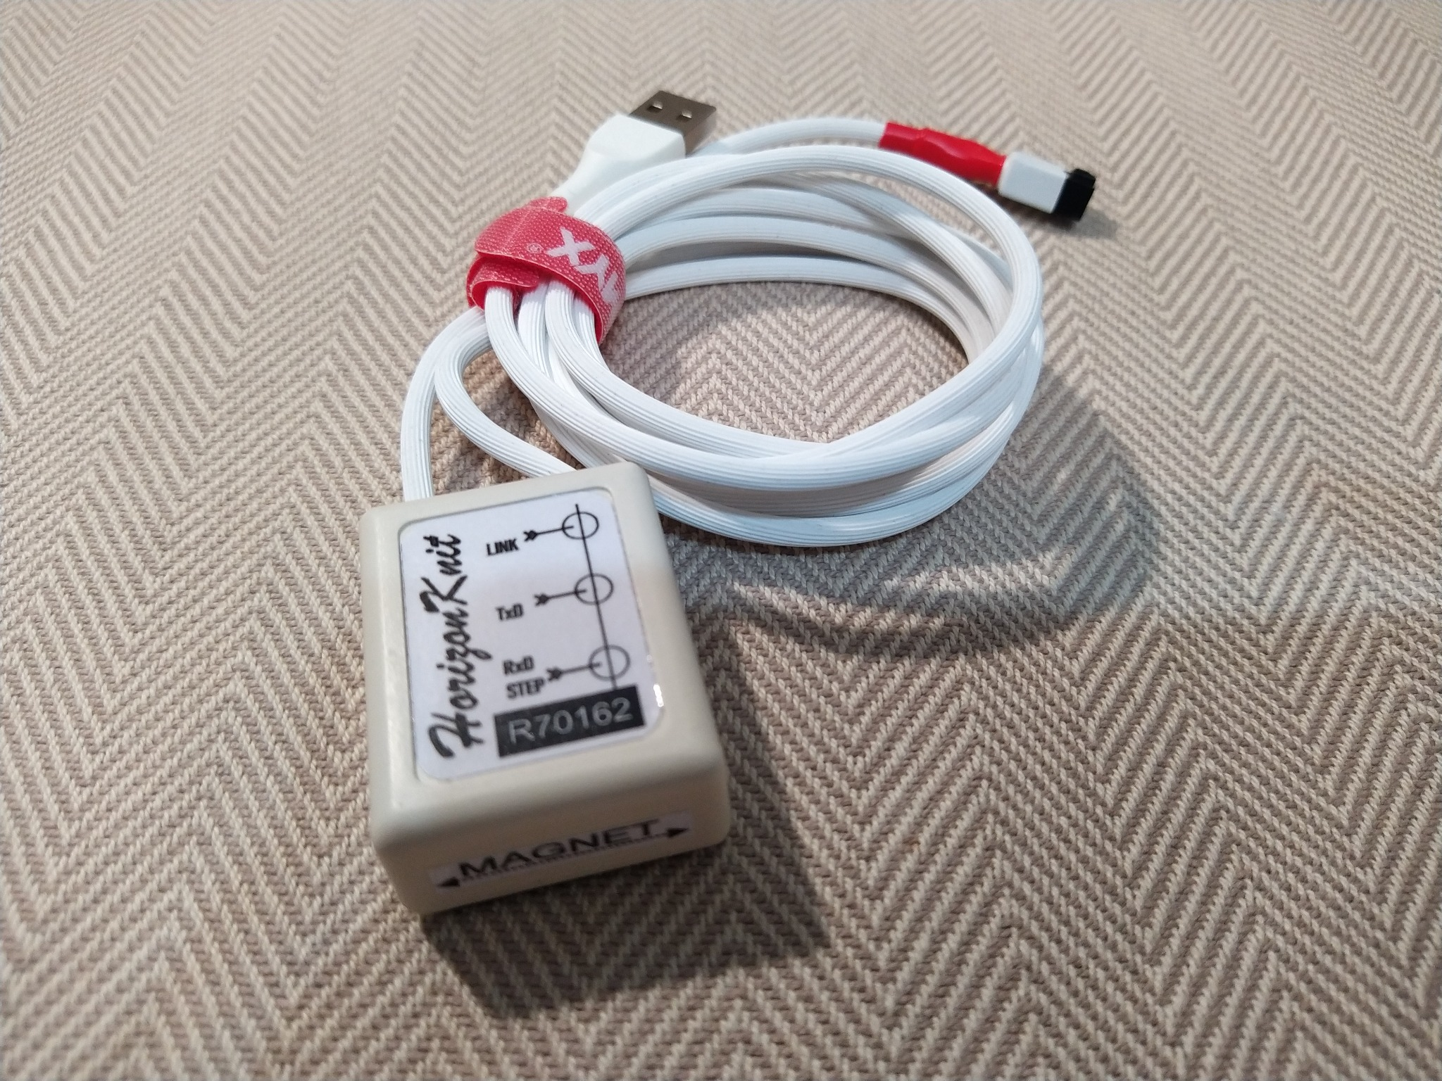
Русский перевод и адаптация оригинального руководства FB100 Utility
Примечание к русскому изданию. В тексте исходное обозначение контроллера заменено на HorizonKnit. Снимки экрана FB100 Utility сохранены без изменений, поэтому названия кнопок, полей и режимов интерфейса приведены на английском языке — точно так, как они отображаются в программе. В русском тексте физический носитель называется «дискета Brother Pattern Disk», файл с её содержимым — «BPD-файл», а термин Track переведён как «дорожка». Инструкции по установке драйверов соответствуют версиям Windows и программного обеспечения, актуальным на момент публикации исходного руководства.
Исходное руководство © 2005–2008 Computerservice SSHS BV.

Содержание
1. HorizonKnit
2. Функции
3. FB100 Utility
4. Запуск FB100 Utility
5. Конфигурация
6. Цветовая схема
7. Жаккард
8. Пользовательский интерфейс
9. Чтение дискеты
10. Запись дискеты
11. Форматирование дискеты
12. Редактирование файла Brother Pattern Disk
13. Создание нового файла
14. Открытие файла
15. Закрытие файла
16. Сохранение
17. Сохранить как
18. Редактирование дорожки
19. Функция Browse
20. Добавление узоров
21. Удаление узора
22. Просмотр узора
23. Извлечение узора
24. Растровая схема
25. Каталог
26. Перетаскивание (Drag and Drop)
27. Извлечение узоров с дорожки
28. Извлечение узоров со всех дорожек
29. Добавление дорожки
30. Удаление дорожки
31. Выход из режима редактирования
32. Закрытие FB100 Utility
33. Начало работы
34. Сообщения
35. Сообщения при чтении, записи и форматировании
36. Сообщения при редактировании
37. Dialog Manager
38. Dialog Manager — Введение
39. Dialog Manager — Кнопки
40. Dialog Manager — Поля
41. Dialog Manager — Многострочные поля
42. Dialog Manager — Список (TableBox)
43. Dialog Manager — Флажок
44. Dialog Manager — Клавиши доступа
45. Dialog Manager — Полоса прокрутки
46. Dialog Manager — Начальный фокус и порядок перехода по клавише Tab
47. Dialog Manager — Цветовая индикация
48. Dialog Manager — Получение справки

1. HorizonKnit
Благодарим вас за приобретение контроллера HorizonKnit.
Настоящее руководство содержит сведения о работе контроллера HorizonKnit совместно с программой FB100 Utility и дисководом Brother FB100.
Первая часть документа описывает функции HorizonKnit и порядок работы с FB100 Utility.
Вторая часть содержит сведения о Dialog Manager — программном пакете, использованном для создания диалоговых окон FB100 Utility.
Последнее изменение исходного раздела: 29 апреля 2008 г. © 2005–2008 Computerservice SSHS BV.

2. Функции
HorizonKnit соединяет дисковод Brother FB100 с компьютером через USB-порт.
Программа FB100 Utility предоставляет следующие функции:
- считывание содержимого дискеты Brother Pattern Disk и сохранение данных в файл на компьютере;
- запись данных из файла на дискету Brother Pattern Disk;
- форматирование дискеты Brother Pattern Disk;
- извлечение узоров с дискеты Brother Pattern Disk и сохранение их на компьютере в формате PAT или STC;
- добавление файлов PAT или STC в BPD-файл;
- просмотр изображений узоров, находящихся на выбранной дорожке.
HorizonKnit имеет два разъёма: 8-контактный разъём для подключения к Brother FB100 и разъём USB Type-A для подключения к USB-порту компьютера.
Два светодиодных индикатора позволяют контролировать обмен данными с Brother FB100: красный индикатор показывает передачу данных от Brother FB100 к компьютеру, зелёный — передачу данных от компьютера к Brother FB100.
Контроллер HorizonKnit
Поддерживаемые функции для различных моделей машин:
Машина | Чтение | Запись | Форматирование | Извлечение | Просмотр | Дорожки
KH-940 | Да | Да | Да | Да | Да | 2 × 32 КБ
KH-950i | Да | Да | Да | Да | Да | 2 × 32 КБ
KH-270 | Да | Да | Да | Да | Да | 2 × 32 КБ
KH-930 | Да | Да | Да | Да | Да | 40 × 2 КБ
KH-930M | Да | Да | Да | Да | Да | 8 × 8 КБ
KH-900 | Да | Да | Да | Да | Да | 8 × 8 КБ*
KH-965i | Да | Да | Да | Да | Да | 2 × 32 КБ
KH-970 | Да | Да | Да | Да | Нет | 2 × 32 КБ
CK-35 | Да | Да | Да | Да | Нет | 2 × 32 КБ

* Для KH-900 фактически используется 4 КБ.
HorizonKnit может использоваться в качестве Screenlink USB при подключении Knitlink Arm.
Последнее изменение исходного раздела: 3 ноября 2008 г. © 2005–2008 Computerservice SSHS BV.

3. FB100 Utility
FB100 Utility — управляющая программа для работы HorizonKnit с дисководом FB100.
Принцип работы FB100 Utility достаточно прост. Дискета Brother Pattern Disk содержит 80 КБ данных. Вязальная машина может считывать такую дискету, а большинство поддерживаемых моделей также могут записывать на неё данные, если FB100 подключён к машине.
С помощью HorizonKnit содержимое дискеты можно считать и сохранить на компьютере в виде BPD-файла. Сохранённые данные можно впоследствии записать обратно на дискету, установленную в FB100.
Содержимое дискет можно хранить на компьютере, что позволяет не ограничиваться количеством физических носителей и создавать резервные копии узоров.
После считывания данных с FB100 узоры можно просматривать. Например, если порядок узоров на дискете неизвестен, программа позволяет вывести их изображения.
Пользователи DesignaKnit могут работать в режиме IK (Interactive Knitting — интерактивное вязание) через USB-порт компьютера. Последовательный порт RS-232 при этом не требуется.
Последнее изменение исходного раздела: 2 июля 2008 г. © 2005–2008 Computerservice SSHS BV.

4. Запуск FB100 Utility
Работа HorizonKnit с FB100 осуществляется через программу FB100 Utility. Программу можно запускать и без подключённых HorizonKnit и FB100, однако в этом случае функции чтения и записи дискет Brother Pattern Disk будут недоступны.
Для запуска FB100 Utility выполните следующие действия:
1. Нажмите Start (Пуск).
2. Откройте Programs (Программы).
3. Выберите Cartridge.
4. Запустите FB100 Utility.
5. Откроется окно конфигурации FB100 Utility.
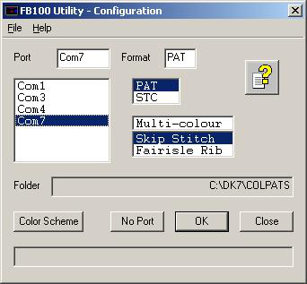
Последнее изменение исходного раздела: 3 ноября 2008 г. © 2005–2008 Computerservice SSHS BV.

5. Конфигурация
При запуске FB100 Utility необходимо указать COM-порт, назначенный подключённому HorizonKnit. Выберите соответствующий COM-порт в списке и нажмите OK.
Если HorizonKnit и FB100 не подключены к выбранному COM-порту либо питание FB100 выключено, программа выведет сообщение об ошибке.
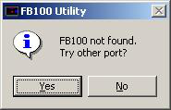
Для открытия файла справки нажмите Help.
Поле Format показывает формат, который будет использоваться при извлечении узоров. Формат можно изменить, выбрав нужный пункт в списке под полем Format. FB100 Utility поддерживает извлечение в двух форматах: PAT (DesignaKnit) и STC (Stitch Painter).
Поле Multi-colour определяет алгоритм разделения трёхцветного жаккарда при добавлении узора в BPD-файл. Доступны два алгоритма: Skip Stitch (1,2,3) и Fairisle Rib (1,2,2,3,3,1). При выборе Skip Stitch перед номером узора добавляется цифра 8.
Поле Folder задаёт папку, из которой по умолчанию открываются и в которую сохраняются файлы Brother Pattern Disk (BPD). FB100 Utility запоминает последнюю использованную папку. Папку также можно изменить в любом окне открытия или сохранения BPD-файла.
Для выхода из FB100 Utility нажмите Close либо кнопку закрытия окна в правом верхнем углу.
Если требуется работать только с коллекцией BPD-файлов или просматривать их без подключённого устройства, нажмите No Port. После нажатия OK или No Port откроется окно User Interface.
Цветовую палитру, используемую для отображения и печати узоров, можно настроить кнопкой Color Scheme. Откроется стандартное окно выбора цвета Windows.
Последнее изменение исходного раздела: 3 ноября 2008 г. © 2005–2008 Computerservice SSHS BV.

6. Цветовая схема
Узоры на дискете Brother Pattern Disk имеют один основной цвет и до 15 контрастных цветов. Большинство узоров используют один основной и один контрастный цвет. Для отображения и печати FB100 Utility применяет 16-цветную палитру.
После нажатия Color Scheme в окне Configuration открывается стандартное окно выбора цвета Windows. В области Custom colors отображается палитра из 16 цветов. Основной цвет — синий образец в правом нижнем углу. Контрастные цвета начинаются с красного, зелёного, синего и т. д.; красный соответствует контрастному цвету № 1.
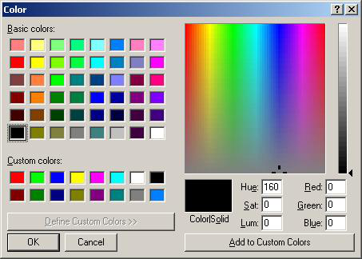
Чтобы изменить палитру:
1. Щёлкните цвет, который требуется изменить. Рамка фокуса переместится на выбранный образец, поле предварительного просмотра Color|Solid примет тот же цвет, а значения HSL и RGB обновятся.
2. Используйте маркер выбора цвета или ползунок для выбора нового оттенка. Цвет в поле Color|Solid изменяется одновременно. При необходимости значения HSL или RGB можно ввести вручную.
3. Нажмите Add to Custom Colors, чтобы сохранить выбранный цвет в пользовательской палитре.
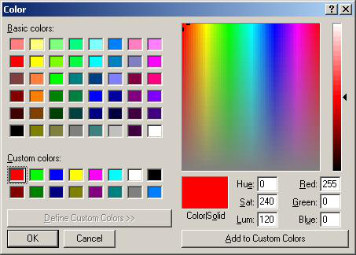
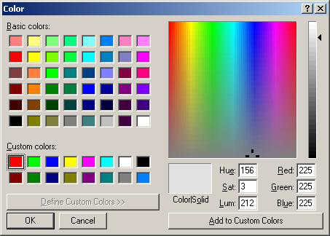
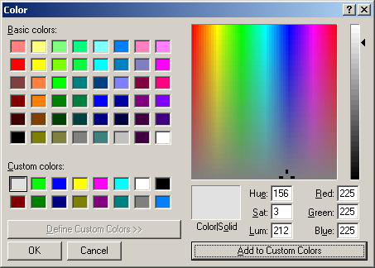
На примере в исходном руководстве красный цвет заменён на очень светло-серый. Для изменения других цветов повторите шаги 1–3.
В завершение нажмите OK, чтобы FB100 Utility использовала новую цветовую схему, либо Cancel, чтобы оставить прежние цвета.
Последнее изменение исходного раздела: 6 августа 2008 г. © 2005–2008 Computerservice SSHS BV.

7. Жаккард
FB100 Utility поддерживает двухцветный и трёхцветный жаккард.
Поддержка двухцветного жаккарда не требует дополнительного преобразования, поскольку внутренние данные о петлях совпадают с данными для Fairisle.
Для трёхцветного жаккарда предусмотрены две техники. Примеры таких узоров приведены в Stitch World Pattern Book II (841–850, 851–860) и Stitch World Pattern Book III (479–483, 484–498). Первая техника называется Skip Stitch и использует схему 1,2,3. Вторая — Fairisle Rib, схема 1,2,2,3,3,1.
При извлечении узоров с дорожки BPD-файла FB100 Utility восстанавливает трёхцветный узор как для Skip Stitch, так и для Fairisle Rib. Это относится к форматам PAT и STC.
При добавлении трёхцветного жаккардового узора на дорожку необходимо заранее указать, какую из двух техник должна использовать FB100 Utility. Выбор выполняется в окне Configuration.
Для трёхцветного жаккарда Fairisle Rib действуют ограничения: не более трёх цветов в одном ряду, не более шести цветов во всём узоре, а количество рядов должно быть чётным.
Следует учитывать, что связать можно не любой трёхцветный жаккардовый узор.
Примечание: результат разделения цветов можно проверить с помощью функции Show.
Последнее изменение исходного раздела: 3 ноября 2008 г. © 2005–2008 Computerservice SSHS BV.

8. Пользовательский интерфейс
Окно User Interface существует в двух вариантах: с пятью активными тёмными кнопками либо с тремя неактивными серыми и двумя активными кнопками.
Вариант с пятью активными кнопками появляется после нажатия OK в окне Configuration. Вариант с тремя серыми и двумя активными кнопками появляется после нажатия No Port.
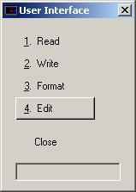
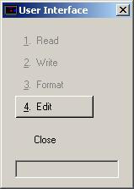
Кнопка | Назначение
Read | Считать содержимое дискеты Brother Pattern Disk
Write | Записать BPD-файл на дискету Brother Pattern Disk
Format | Отформатировать дискету Brother Pattern Disk
Edit | Редактировать BPD-файл
Close | Закрыть FB100 Utility

Последнее изменение исходного раздела: 29 апреля 2008 г. © 2005–2008 Computerservice SSHS BV.

9. Чтение дискеты
Чтобы считать содержимое дискеты Brother Pattern Disk, нажмите Read.
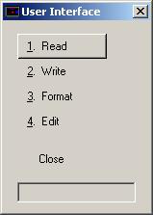
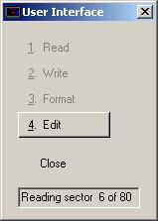
Во время чтения красный индикатор FB100 будет включаться и выключаться. Также можно наблюдать активность светодиодов HorizonKnit. Ход выполнения отображается в строке состояния.
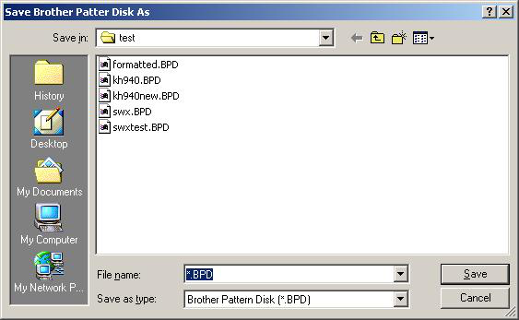
После завершения чтения откроется окно сохранения. Выберите или создайте папку и задайте имя BPD-файла.
Важно: запомните папку и имя сохранённого BPD-файла. Эти данные понадобятся при работе с функцией Edit.
Текущую папку можно увидеть и изменить через раскрывающийся список Save in.
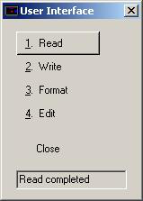
Последнее изменение исходного раздела: 14 июля 2008 г. © 2005–2008 Computerservice SSHS BV.

10. Запись дискеты
Чтобы записать BPD-файл на дискету, установленную в FB100, нажмите Write.
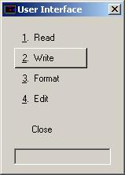
Откроется окно выбора BPD-файла, данные которого требуется записать на дискету.
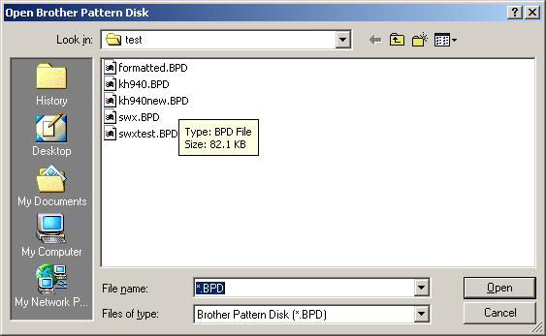
Выберите нужный файл. После выбора окно будет выглядеть как в примере ниже.
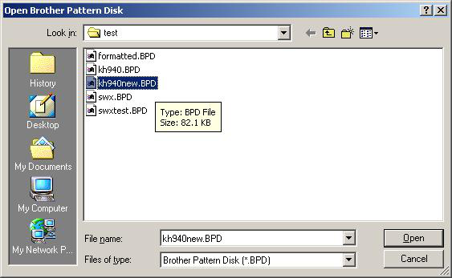
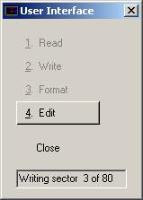
Нажмите Open, чтобы начать запись данных на дискету.
Во время записи красный индикатор FB100 будет включаться и выключаться. Также можно наблюдать активность светодиодов HorizonKnit. Ход выполнения отображается в строке состояния. После завершения записи снова появится окно User Interface.
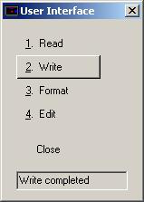
Последнее изменение исходного раздела: 29 апреля 2008 г. © 2005–2008 Computerservice SSHS BV.

11. Форматирование дискеты
Чтобы отформатировать дискету Brother Pattern Disk, установленную в FB100, нажмите Format.
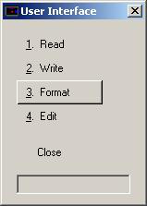
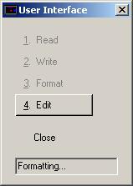
Во время форматирования красный индикатор FB100 будет включаться и выключаться. Ход выполнения отображается в строке состояния.
После завершения форматирования снова появится окно User Interface.
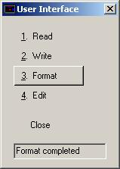
Последнее изменение исходного раздела: 29 апреля 2008 г. © 2005–2008 Computerservice SSHS BV.

12. Редактирование файла Brother Pattern Disk
Чтобы редактировать сохранённый BPD-файл, нажмите Edit.
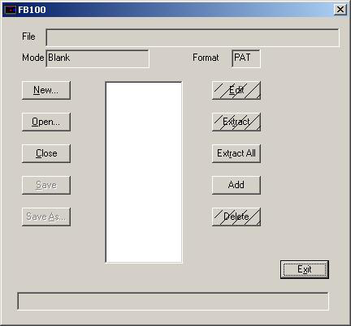
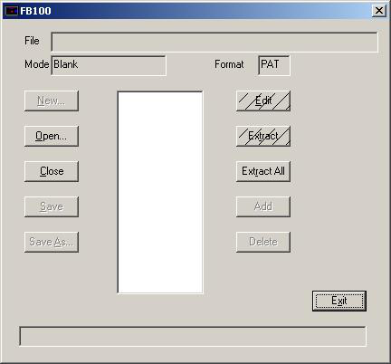
Для функций New, Save, Save As, Add и Delete требуется подключённый HorizonKnit. В исходной версии программы под Windows 98 и Windows ME для этих операций требовались одновременно контроллер и FB100.
Поле Format показывает формат, используемый при извлечении узоров. Формат задаётся в окне Configuration. FB100 Utility может сохранять извлечённые узоры в PAT (DesignaKnit) или STC (Stitch Painter).
Кнопка | Назначение
New | Создать новый BPD-файл
Open | Открыть существующий BPD-файл
Close | Закрыть BPD-файл
Save | Сохранить BPD-файл
Save As | Сохранить BPD-файл под новым именем
Edit | Редактировать выбранную дорожку BPD-файла
Extract | Извлечь содержимое выбранной дорожки
Extract All | Извлечь содержимое всех дорожек
Add | Добавить дорожку в BPD-файл
Delete | Удалить выбранную дорожку из BPD-файла
Exit | Выйти из режима редактирования

Последнее изменение исходного раздела: 3 ноября 2008 г. © 2005–2008 Computerservice SSHS BV.

13. Создание нового файла
Чтобы создать новый пустой BPD-файл, нажмите New.
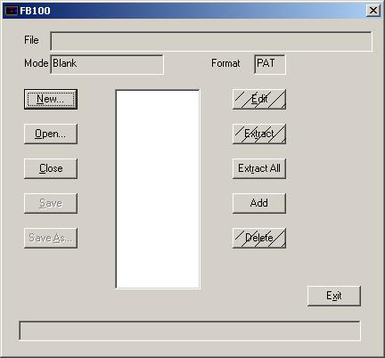
Откроется окно Save As.
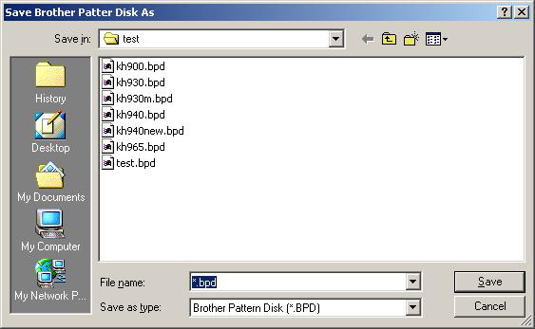
Выберите папку для сохранения нового BPD-файла. В поле File name замените *.bpd на требуемое имя файла и нажмите Save.
После выбора имени откроется окно, показанное ниже.
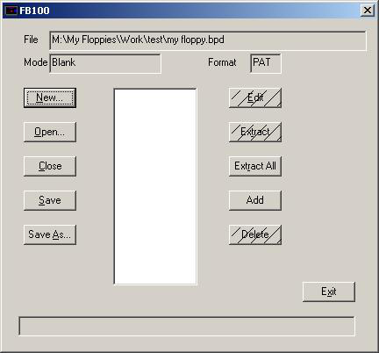
Обратите внимание: в поле Mode указано Blank. Имя только что созданного файла отображается в поле File; если оно не помещается полностью, содержимое поля можно прокрутить. Созданный BPD-файл соответствует пустой отформатированной дискете FB100.
Следующая операция — добавление дорожки в BPD-файл с помощью кнопки Add.
Для этой функции требуется HorizonKnit. В исходной версии программа не поддерживала эту операцию в Windows 98 и Windows ME.
Последнее изменение исходного раздела: 3 ноября 2008 г. © 2005–2008 Computerservice SSHS BV.

14. Открытие файла
Чтобы открыть существующий BPD-файл, нажмите Open.
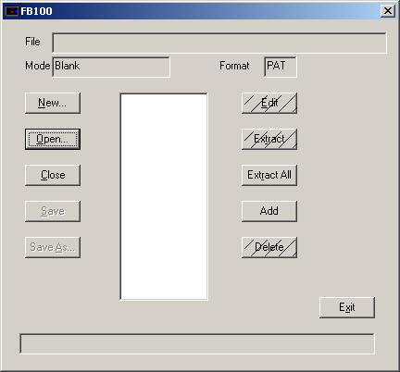
В окне Open выберите требуемый BPD-файл и нажмите Open.
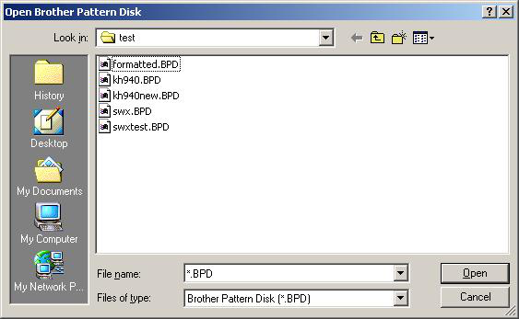
После открытия содержимое BPD-файла отображается в окне редактора.
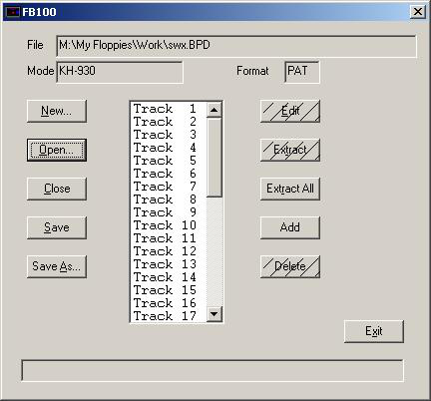
В примере открыт BPD-файл Stitch World Extras для KH-930. Он содержит 40 дорожек — это максимально допустимое количество для формата KH-930. Дорожки, не помещающиеся в списке, можно просмотреть с помощью полосы прокрутки.
Последнее изменение исходного раздела: 3 ноября 2008 г. © 2005–2008 Computerservice SSHS BV.

15. Закрытие файла
Чтобы закрыть текущий BPD-файл, нажмите Close.
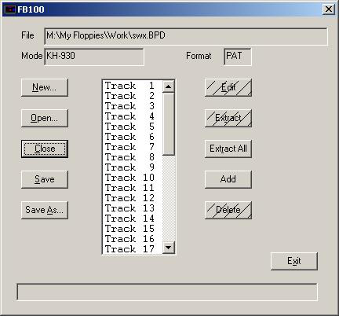
Последнее изменение исходного раздела: 3 ноября 2008 г. © 2005–2008 Computerservice SSHS BV.

16. Сохранение
Чтобы сохранить текущий BPD-файл, нажмите Save.
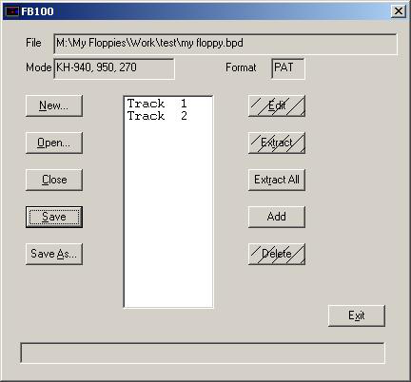
Для этой функции требуется HorizonKnit. В исходной версии программа не поддерживала эту операцию в Windows 98 и Windows ME.
Последнее изменение исходного раздела: 3 ноября 2008 г. © 2005–2008 Computerservice SSHS BV.

17. Сохранить как
Чтобы сохранить текущий BPD-файл под другим именем, нажмите Save As.
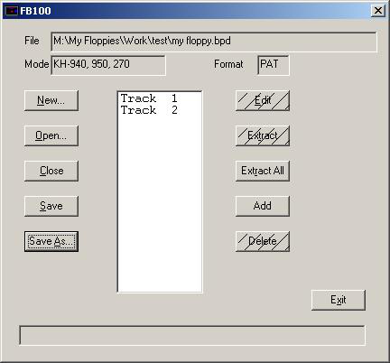
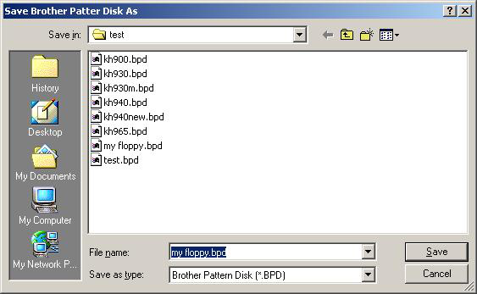
Выберите существующую папку или создайте новую, затем укажите новое имя файла. Нажмите Save, чтобы сохранить BPD-файл.
Для этой функции требуется HorizonKnit. В исходной версии программа не поддерживала эту операцию в Windows 98 и Windows ME.
Последнее изменение исходного раздела: 3 ноября 2008 г. © 2005–2008 Computerservice SSHS BV.

18. Редактирование дорожки
Чтобы редактировать дорожку, выберите её в списке и нажмите Edit.
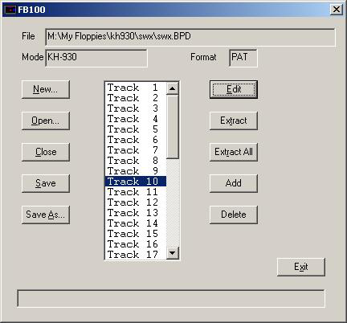
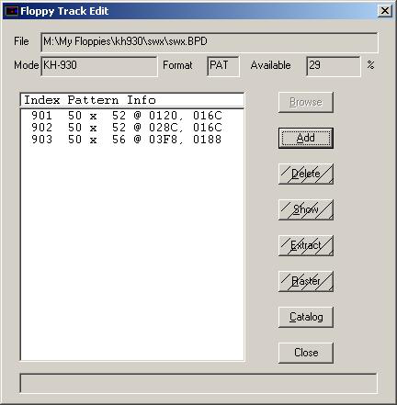
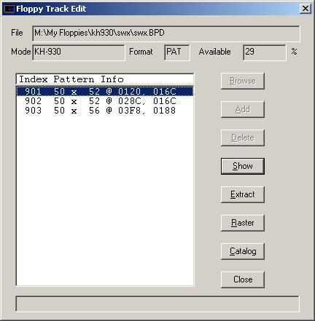
Для функций Add и Delete требуется HorizonKnit. В исходной версии под Windows 98 и Windows ME для этих операций требовались одновременно контроллер и FB100.
Кнопка | Назначение
Browse | Функция не предусмотрена
Add | Добавить на дорожку один или несколько узоров
Delete | Удалить выбранный узор с текущей дорожки
Show | Просмотреть изображения узоров на текущей дорожке
Extract | Сохранить узор с текущей дорожки как файл PAT
Raster | Создать растровую схему выбранного узора
Catalog | Создать каталог узоров текущей дорожки
Close | Завершить редактирование дорожки

Последнее изменение исходного раздела: 3 ноября 2008 г. © 2005–2008 Computerservice SSHS BV.

19. Функция Browse
Функция Browse в данной версии программы не предусмотрена.
Предполагавшееся назначение функции — выбор одного или нескольких файлов узоров на компьютере.
Последнее изменение исходного раздела: 29 апреля 2008 г. © 2005–2008 Computerservice SSHS BV.

20. Добавление узоров
Чтобы добавить на текущую дорожку один или несколько узоров, нажмите Add.
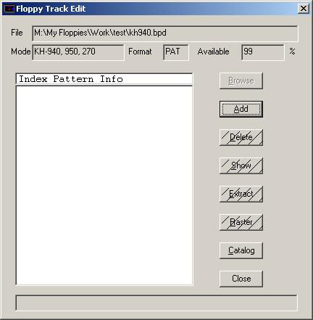
В открывшемся окне можно выбрать один или несколько файлов узоров. Нажмите Open, чтобы добавить выбранные файлы на дорожку.
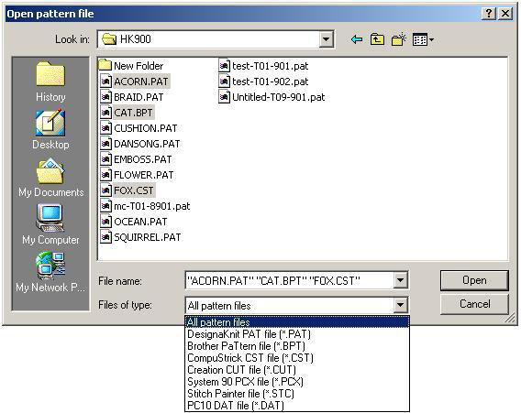
FB100 Utility поддерживает несколько форматов файлов. За один раз можно выбрать несколько файлов разных форматов. Чтобы отображать только файлы определённого формата, выберите соответствующий тип в раскрывающемся списке Files of type.
После нажатия Open выбранные узоры будут добавлены на дорожку.
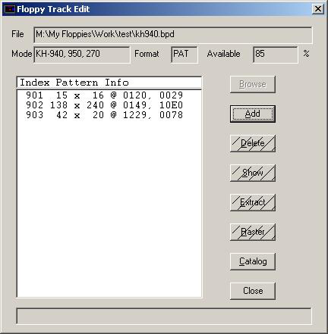
Последнее изменение исходного раздела: 3 ноября 2008 г. © 2005–2008 Computerservice SSHS BV.

21. Удаление узора
Чтобы удалить узор с текущей дорожки, выделите его и нажмите Delete.
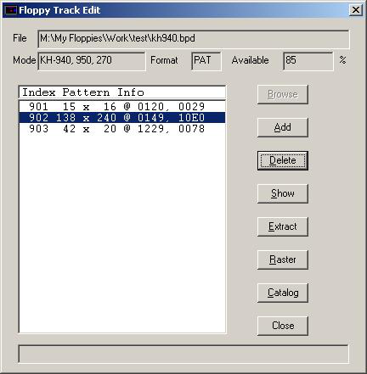
Последнее изменение исходного раздела: 3 ноября 2008 г. © 2005–2008 Computerservice SSHS BV.

22. Просмотр узора
Чтобы просмотреть изображения узоров на текущей дорожке, выберите узор и нажмите Show.
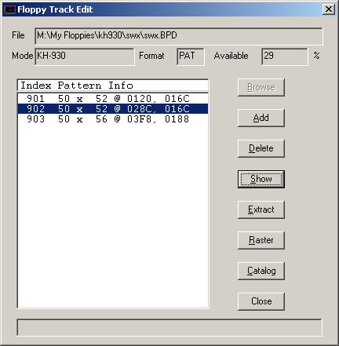
Откроется окно с изображением выбранного узора.
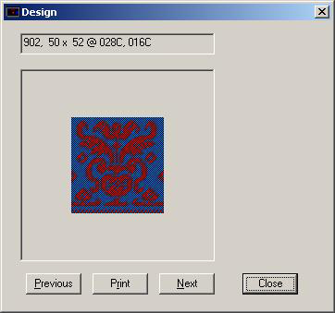
- Previous — показать предыдущий узор;
- Print — распечатать текущий узор;
- Next — показать следующий узор;
- Close — выйти из режима просмотра.
Для печати программа создаёт HTML-страницу. Для её вывода на принтер используются стандартные средства печати веб-браузера.
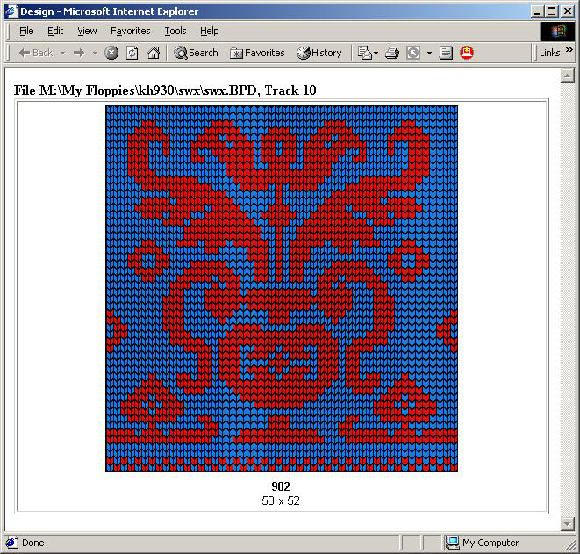
Последнее изменение исходного раздела: 3 ноября 2008 г. © 2005–2008 Computerservice SSHS BV.

23. Извлечение узора
Чтобы сохранить выбранный узор с дорожки на компьютере, нажмите Extract.
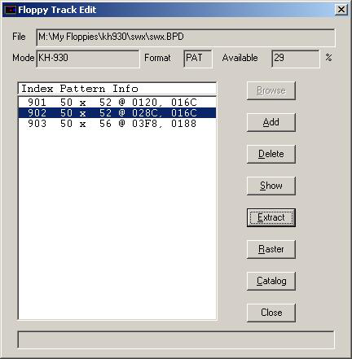
Откроется окно, в котором можно выбрать или создать папку и указать имя файла в поле File Name.
При выбранном формате PAT окно сохранения выглядит следующим образом:
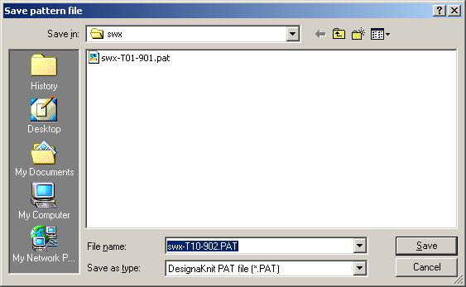
При выбранном формате STC используется соответствующий тип файла Stitch Painter:
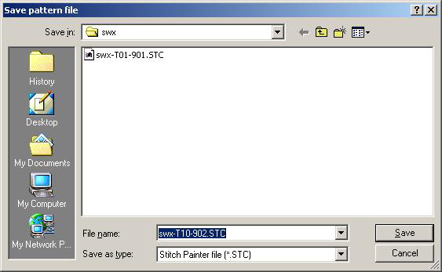
Нажмите Save, чтобы сохранить узор.
Последнее изменение исходного раздела: 3 ноября 2008 г. © 2005–2008 Computerservice SSHS BV.

24. Растровая схема
Чтобы создать растровую схему выбранного узора, нажмите Raster.
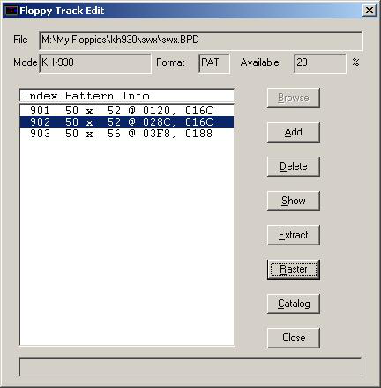
Растровая схема создаётся в виде HTML-страницы. Для печати используются стандартные средства веб-браузера.
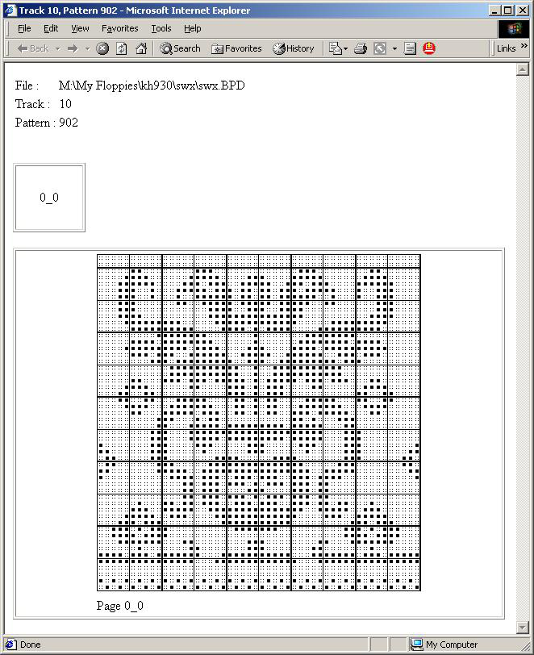
HTML-страница сохраняется в подпапке той папки, где находится BPD-файл.
Растровая схема состоит из одной обзорной страницы и одной или нескольких страниц с сеткой. При печати схема может занимать несколько листов. Разрывы страниц вставляются между обзорной страницей и первой страницей сетки, а также между отдельными страницами сетки. Распечатанные листы можно соединить в порядке, указанном на обзорной странице.
Последнее изменение исходного раздела: 3 ноября 2008 г. © 2005–2008 Computerservice SSHS BV.

25. Каталог
Чтобы создать каталог узоров текущей дорожки, нажмите Catalog.
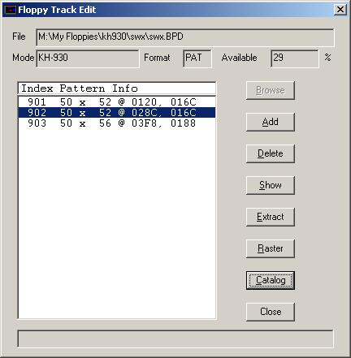
Каталог создаётся как HTML-страница. Для печати используются стандартные средства веб-браузера.
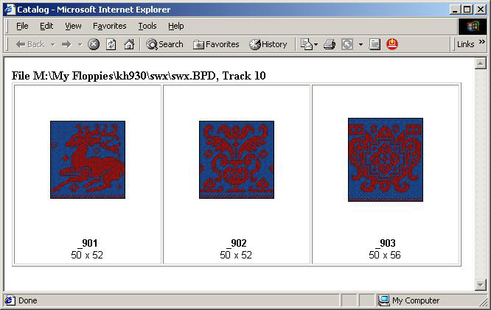
HTML-страница каталога сохраняется в подпапке той папки, где находится BPD-файл.
Последнее изменение исходного раздела: 3 ноября 2008 г. © 2005–2008 Computerservice SSHS BV.

26. Перетаскивание файлов (Drag and Drop)
Функция Drag and Drop позволяет перетащить один или несколько файлов узоров из Проводника Windows непосредственно в окно Floppy Track Edit.
Убедитесь, что одновременно видны окно Проводника Windows и окно Floppy Track Edit.
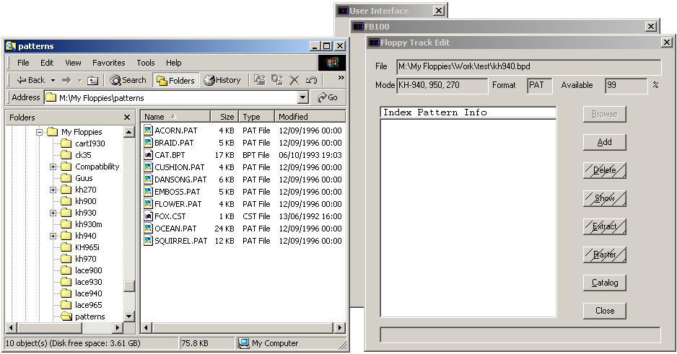
1. Выберите один или несколько файлов узоров в Проводнике Windows.
2. Нажмите и удерживайте левую кнопку мыши на одном из выбранных файлов.
3. Начните перемещать указатель мыши, продолжая удерживать левую кнопку. Вид указателя изменится.
4. Переместите указатель над белой областью окна Floppy Track Edit. Когда указатель окажется над допустимой областью, его вид снова изменится.
5. Отпустите левую кнопку мыши. Выбранные файлы будут добавлены на дорожку.
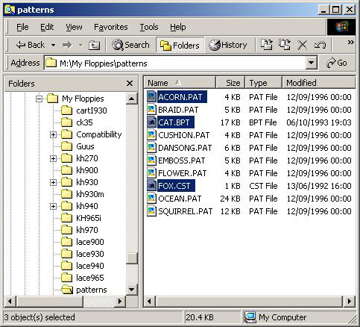


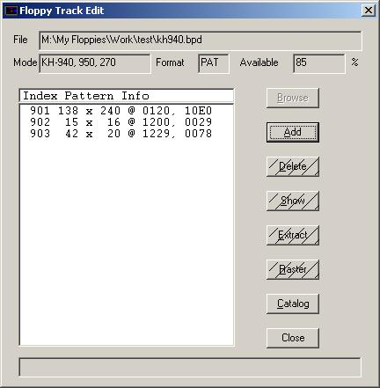
Последнее изменение исходного раздела: 3 ноября 2008 г. © 2005–2008 Computerservice SSHS BV.

27. Извлечение узоров с дорожки
Чтобы извлечь узоры с одной дорожки текущего BPD-файла, выберите дорожку и нажмите Extract.
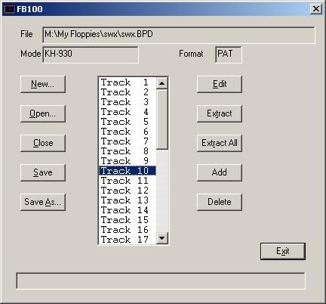
FB100 Utility сообщит, сколько узоров находится на выбранной дорожке. Нажмите Yes, чтобы выполнить извлечение; No — чтобы отказаться от извлечения этой дорожки; Cancel — чтобы отменить операцию.
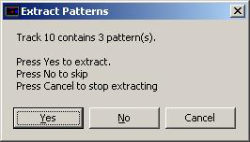
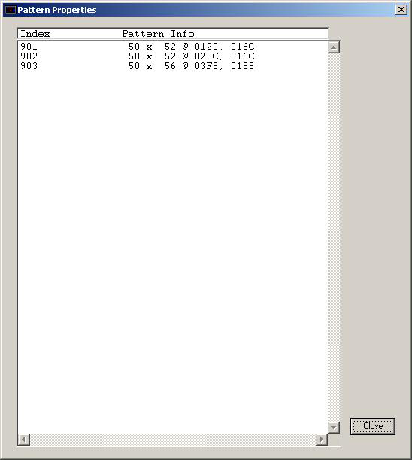
Созданные файлы PAT или STC — в зависимости от значения поля Format — сохраняются в той же папке, где находится BPD-файл.
После завершения извлечения программа выводит сводку результатов.
Последнее изменение исходного раздела: 3 ноября 2008 г. © 2005–2008 Computerservice SSHS BV.

28. Извлечение узоров со всех дорожек
Чтобы извлечь узоры со всех дорожек текущего BPD-файла, нажмите Extract All.
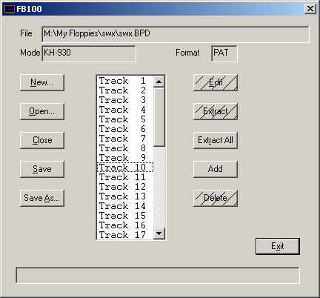
Для каждой дорожки FB100 Utility сообщит количество находящихся на ней узоров. Нажмите Yes, чтобы извлечь узоры с текущей дорожки; No — чтобы пропустить её; Cancel — чтобы полностью прекратить извлечение.
Созданные файлы PAT или STC — в зависимости от значения поля Format — сохраняются в той же папке, где находится BPD-файл.
После завершения извлечения каждой дорожки программа выводит сводку результатов.
Последнее изменение исходного раздела: 3 ноября 2008 г. © 2005–2008 Computerservice SSHS BV.

29. Добавление дорожки
Чтобы добавить одну или несколько дорожек в BPD-файл, нажмите Add.
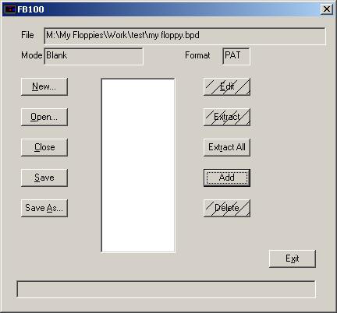
Если BPD-файл не содержит ни одной дорожки и поле Mode пустое, программа предложит выбрать режим — формат дискеты.
KH-970 и CK-35 в исходной версии программы не поддерживались напрямую. Для обеих моделей можно использовать BPD-файлы в формате KH-940.
Нажмите кнопку, соответствующую требуемому значению Mode (формату дискеты).
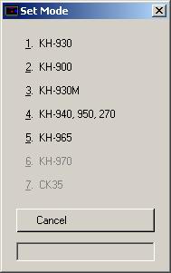
После выбора режима будет добавлена дорожка Track 1. Для её редактирования выделите дорожку и нажмите Edit.
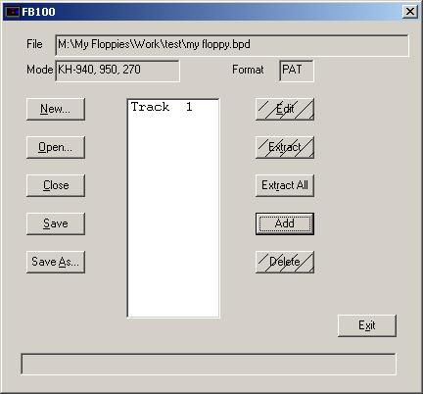
Для этой функции требуется HorizonKnit. В исходной версии программа не поддерживала эту операцию в Windows 98 и Windows ME.
Последнее изменение исходного раздела: 3 ноября 2008 г. © 2005–2008 Computerservice SSHS BV.

30. Удаление дорожки
Чтобы удалить дорожку из BPD-файла, выделите её и нажмите Delete.
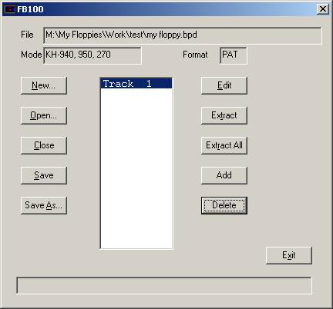
Выбранная дорожка будет удалена из BPD-файла.
После удаления дорожки кнопка Delete может отображаться заштрихованной. Это означает, что в списке дорожек в данный момент ничего не выбрано.
Примечание: если в BPD-файле существуют дорожки Track 1 и Track 2, можно удалить Track 1. При этом Track 2 не станет Track 1, а сохранит свой номер. Вязальная машина и PPD по-прежнему смогут обращаться к Track 2.
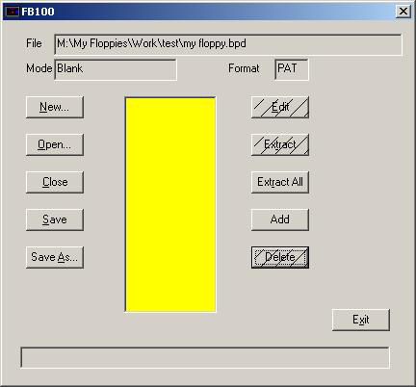
Для этой функции требуется HorizonKnit. В исходной версии программа не поддерживала эту операцию в Windows 98 и Windows ME.
Последнее изменение исходного раздела: 3 ноября 2008 г. © 2005–2008 Computerservice SSHS BV.

31. Выход из режима редактирования
Нажмите Exit, чтобы завершить работу с редактором BPD-файлов.
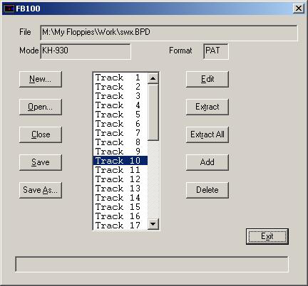
Последнее изменение исходного раздела: 3 ноября 2008 г. © 2005–2008 Computerservice SSHS BV.

32. Закрытие FB100 Utility
Чтобы закрыть FB100 Utility, нажмите Close либо кнопку закрытия окна в правом верхнем углу.
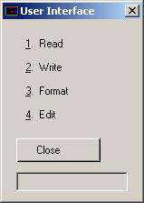
Последнее изменение исходного раздела: 29 апреля 2008 г. © 2005–2008 Computerservice SSHS BV.

33. Начало работы

Состав комплекта
1. HorizonKnit.
2. CD-ROM с программой FB100 Utility, тестовой программой и USB-драйверами.
3. Knitlink Arm для интерактивного вязания с DesignaKnit (дополнительное оборудование).

Установка программного обеспечения
Важно: установите программное обеспечение до подключения HorizonKnit к компьютеру.
1. Вставьте установочный диск USBLinks в привод CD-ROM.
2. Программа установки USBLinks должна запуститься автоматически.
3. Если автозапуск отключён, откройте содержимое диска и дважды щёлкните файл autoplay.exe в корневой папке диска.
4. Следуйте инструкциям на экране. Мастер установки InstallShield проведёт вас через процесс установки.
Примечание: рекомендуется устанавливать FB100 Utility в папку, предложенную программой установки.

Установка оборудования
1. Подключите 8-контактный разъём кабеля HorizonKnit к разъёму на задней панели FB100.
2. Подключите разъём USB Type-A HorizonKnit к свободному USB-порту компьютера.
3. Проверьте светодиодную индикацию: зелёный индикатор должен загореться, затем один раз последовательно мигнуть зелёным и красным и после этого погаснуть.
4. Windows выведет сообщение «New hardware found» («Найдено новое оборудование»).
5. Разрешите Windows выполнить автоматический поиск драйверов.
6. Если драйверы не будут найдены, укажите их расположение на установочном CD-ROM.
7. Если Windows выведет предупреждение о несовместимости драйверов, нажмите «Continue anyway» («Всё равно продолжить»).
8. После этого будет установлено устройство USB Serial Converter.
9. Windows снова выведет сообщение «New hardware found».
10. Снова разрешите Windows выполнить автоматический поиск драйверов.
11. Если драйверы не будут найдены, укажите их расположение на установочном CD-ROM.
12. Если появится предупреждение о несовместимости драйверов, нажмите «Continue anyway».
13. После этого будет установлено устройство USB Serial Port.
14. Установка завершена.
15. На некоторых системах после установки USB-драйверов требуется перезагрузка.
Последнее изменение исходного раздела: 29 апреля 2008 г. © 2005–2008 Computerservice SSHS BV.

34. Сообщения
Во время работы FB100 Utility могут возникать ошибки и другие сообщения о состоянии программы. Они отображаются в отдельных окнах сообщений.
Сообщения делятся на две основные категории:
1. сообщения во время Read, Write и Format;
2. сообщения во время Edit.
В следующих разделах приведены снимки сообщений, пояснения их значения и, где это возможно, рекомендации по устранению причин.
Последнее изменение исходного раздела: 3 ноября 2008 г. © 2005–2008 Computerservice SSHS BV.

35. Сообщения при чтении, записи и форматировании
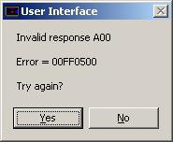
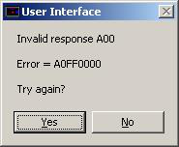
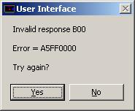
Сообщение о неверном размере сектора появляется при чтении дискеты с неподдерживаемым размером сектора. Скорее всего, носитель не является дискетой Brother Pattern Disk. В примере исходного руководства размер сектора составлял 1280 байт. Аналогичное сообщение с кодом B00 может появиться во время записи. Значение FF в коде ошибки также может отображаться как 00.
Сообщение о неформатированной дискете при чтении появляется, если носитель не отформатирован для FB100. Чаще всего в дисковод вставлена дискета, отформатированная для обычного ПК. Другая распространённая причина — износ приводного ремня дисковода FB100.
Аналогичное сообщение при записи означает, что дискета не отформатирована для FB100. Типичные причины те же: дискета в формате ПК либо изношенный приводной ремень дисковода FB100.
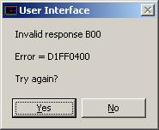
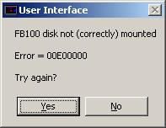
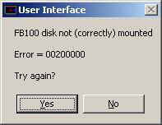
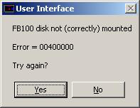
Сообщение во время записи может появиться, если дискету извлекли до завершения операции. Аналогичная ошибка с кодом A00 может возникнуть при чтении. Значение FF в коде ошибки также может отображаться как 00.
Если дискета вставлена неправильно или дверца FB100 закрыта не полностью, закройте FB100 Utility, выключите питание FB100, извлеките дискету (если она установлена), вставьте её снова, закройте дверцу FB100, включите питание и снова запустите FB100 Utility.
Если дискета в FB100 защищена от записи, переведите переключатель защиты от записи в положение, разрешающее запись.
Это сообщение обычно появляется как следствие предыдущей ошибки. Закройте FB100 Utility, выключите питание FB100, извлеките дискету (если она установлена), вставьте её снова, закройте дверцу FB100, включите питание и снова запустите FB100 Utility.
Последнее изменение исходного раздела: 3 ноября 2008 г. © 2005–2008 Computerservice SSHS BV.

36. Сообщения при редактировании
Не все типы узоров можно добавить в BPD-файл. В таблице приведены числовые значения типов узоров и указано, допускается ли их добавление с помощью FB100 Utility.
Значение | Тип узора | Можно добавить в BPD-файл
0 | Fairisle | Да
1 | Интарсия (Intarsia) | Нет
2 | 2-цветный жаккард | Да
3 | 3-цветный жаккард | Да
4 | 4-цветный жаккард | Нет
5 | 5-цветный жаккард | Нет
6 | 6-цветный жаккард | Нет
12 | Ручное вязание (Hand Knit) | Нет
14 | Лицевая сторона (Right Side Facing) | Нет
15 | Изнаночная сторона (Wrong Side Facing) | Нет

При преобразовании файла узора в формат Brother Pattern Disk возможны ошибки. Программа сообщает о них с помощью окна, подобного показанному ниже.
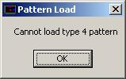
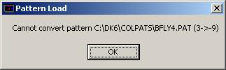
Помимо текста сообщения отображаются три параметра:
- имя преобразуемого файла (например, C:\DK6\COLPATS\BFLY4.PAT);
- тип узора в файле (например, 3);
- отрицательный код ошибки (например, -9).
Коды и их значения:
Код | Описание
-1 | Файл узора не содержит данных о цветах
-2 | Неверный формат файла
-3 | Не удаётся открыть входной или выходной файл
-4 | Неверная или отсутствующая сигнатура файла
-5 | Зарезервировано
-6 | Ширина узора превышает 250 петель
-7 | Жаккардовый узор невозможно связать
-8 | Слишком много цветов жаккарда (более 6)
-9 | Нечётное количество рядов (Fairisle Rib)
-16 | Функция не поддерживается

Последнее изменение исходного раздела: 3 ноября 2008 г. © 2005–2008 Computerservice SSHS BV.

37. Dialog Manager
Dialog Manager — программный пакет для управления диалоговыми окнами. Он упрощает программирование стандартных элементов интерфейса Windows и позволяет разработчику сосредоточиться на функциональности приложения.
Помимо стандартных возможностей диалоговых окон Windows, Dialog Manager предоставляет дополнительные функции. В FB100 Utility используются следующие:
- Кнопки со штриховкой. Если действие кнопки зависит от содержимого одного или нескольких полей и требуемые условия не выполнены, кнопка отображается со штриховкой. Нажатие такой кнопки позволяет определить, какие поля требуют изменения.
- Цветовая индикация полей. Когда кнопка получает фокус, связанные с ней поля могут выделяться цветом, указывая, что требуется действие пользователя.
- Перенос значений (Propagation). При выборе строки в списке значения из неё автоматически переносятся в соответствующие отдельные поля.
Последнее изменение исходного раздела: 10 декабря 2004 г. © 1999–2004 Computerservice SSHS BV.

38. Dialog Manager — Введение
Приложение, использующее Dialog Manager, отображает одно или несколько диалоговых окон.
Диалоговое окно может содержать:
- кнопки;
- однострочные поля;
- многострочные поля;
- списки (TableBox);
- флажки (TickBox).
Для перемещения по диалоговому окну можно использовать мышь или клавиатуру.
Дополнительные темы: получение справки для диалогового окна, клавиши доступа, полосы прокрутки, начальный фокус, порядок перехода по клавише Tab и цветовая индикация.
Последнее изменение исходного раздела: 10 декабря 2004 г. © 1999–2004 Computerservice SSHS BV.

39. Dialog Manager — Кнопки
Диалоговое окно обычно содержит кнопки OK, Cancel и одну или несколько командных кнопок. Активировать кнопку можно мышью или клавиатурой:
- Клавиша Enter активирует кнопку по умолчанию, обозначенную утолщённой тёмной рамкой. Если фокус находится на кнопке, кнопкой по умолчанию становится она; в противном случае используется кнопка, назначенная по умолчанию. Dialog Manager назначает последнюю активированную кнопку кнопкой по умолчанию.
- Клавиша пробела активирует кнопку, вокруг текста которой отображается пунктирная рамка.
- Если в подписи кнопки одна буква подчёркнута, сочетание Alt с этой буквой активирует соответствующую кнопку.
Последнее изменение исходного раздела: 10 декабря 2004 г. © 1999–2004 Computerservice SSHS BV.

40. Dialog Manager — Поля
Однострочное поле предназначено для отображения или ввода строки символов. При первом открытии диалогового окна редактируемое поле обычно пустое, но в некоторых случаях содержит значение по умолчанию.
Если поле допускает ввод, щёлкните внутри текста, чтобы установить текстовый курсор, и редактируйте содержимое с клавиатуры. Home перемещает курсор в начало строки, End — в конец. Delete удаляет символы после курсора, Backspace — перед курсором.
Текст можно выделить, протягивая указатель мыши по нужному фрагменту. Delete удаляет выделенный текст, а ввод новых символов заменяет выделенный фрагмент.
Последнее изменение исходного раздела: 10 декабря 2004 г. © 1999–2004 Computerservice SSHS BV.

41. Dialog Manager — Многострочные поля
Многострочное поле предназначено для отображения или ввода текста, состоящего из нескольких строк. При первом открытии диалогового окна редактируемое поле обычно пустое, но в некоторых случаях содержит значение по умолчанию.
Если поле допускает ввод, щёлкните внутри текста, чтобы установить текстовый курсор, и редактируйте содержимое с клавиатуры. Home перемещает курсор в начало текста, End — в конец. Delete удаляет символы после курсора, Backspace — перед курсором.
Текст можно выделить, протягивая указатель мыши по нужному фрагменту. Delete удаляет выделенный текст, а ввод новых символов заменяет выделенный фрагмент.
Сочетание Ctrl+Enter переводит курсор на новую строку.
Последнее изменение исходного раздела: 10 декабря 2004 г. © 1999–2004 Computerservice SSHS BV.

42. Dialog Manager — Список (TableBox)
TableBox представляет собой список элементов. Если содержимое списка не помещается полностью, для прокрутки используется полоса прокрутки. Выбрать элемент можно одним из следующих способов:
- дважды щёлкнуть по элементу;
- щёлкнуть по элементу и нажать Enter;
- выделить элемент клавишами со стрелками и нажать пробел.
Цвет списка изменяется при нажатии и отпускании кнопки мыши в зависимости от изменения выбора и фокуса. Снять выделение строки можно клавишей Delete.
Последнее изменение исходного раздела: 10 декабря 2004 г. © 1999–2004 Computerservice SSHS BV.

43. Dialog Manager — Флажок
Флажок (TickBox) используется для включения или отключения параметра. Параметр включён, когда во флажке отображается X, и отключён, когда поле флажка пустое.
Последнее изменение исходного раздела: 10 декабря 2004 г. © 1999–2004 Computerservice SSHS BV.

44. Dialog Manager — Клавиши доступа
Клавиша доступа позволяет с клавиатуры активировать однострочное или многострочное поле, кнопку, флажок или список TableBox. Если в подписи элемента одна буква подчёркнута, элемент можно активировать сочетанием Alt с соответствующей клавишей.
Последнее изменение исходного раздела: 20 июля 2004 г. © 2004 Jos Timmermans.

45. Dialog Manager — Полоса прокрутки
Полоса прокрутки появляется у правого или нижнего края списка TableBox или многострочного поля, если содержимое не помещается полностью. Полоса содержит две стрелки прокрутки и ползунок, позволяющие перемещаться по содержимому списка или поля.
Последнее изменение исходного раздела: 10 декабря 2004 г. © 1999–2004 Computerservice SSHS BV.

46. Dialog Manager — Начальный фокус и порядок перехода по клавише Tab
Активный элемент управления имеет фокус ввода, то есть принимает действия пользователя. Например, если фокус находится в текстовом поле, в него можно вводить текст.
Клавиша Tab перемещает фокус между элементами управления диалогового окна. Порядок перехода по Tab — это последовательность, в которой элементы получают фокус при нажатии клавиши Tab. Такой способ особенно удобен для последовательного перехода между текстовыми полями.
Последнее изменение исходного раздела: 10 декабря 2004 г. © 1999–2004 Computerservice SSHS BV.

47. Dialog Manager — Цветовая индикация
Цветовое выделение или штриховка полей, списков и кнопок используется, когда перед выполнением команды требуется дополнительное действие. Поля только для чтения, от которых зависит недоступная кнопка, отображаются со штриховкой, пока соответствующая кнопка неактивна.
Последнее изменение исходного раздела: 10 декабря 2004 г. © 1999–2004 Computerservice SSHS BV.

48. Dialog Manager — Получение справки
Когда Dialog Manager отображает диалоговое окно, справку можно вызвать клавишей F1. Откроется окно, в котором, если соответствующие пункты доступны, можно выбрать:
- General — общая справка Dialog Manager;
- Forms — справка по приложению;
- Field — справка по полю, которое в данный момент имеет фокус.
Для непосредственного перехода к соответствующей справке также можно использовать клавиши Forms или Field.
Последнее изменение исходного раздела: 10 декабря 2004 г. © 1999–2004 Computerservice SSHS BV.
— Конец руководства —

